Curriculum

**José Espinoza Ayala**

**Director de Preservación y Conservación del Medio Ambiente**

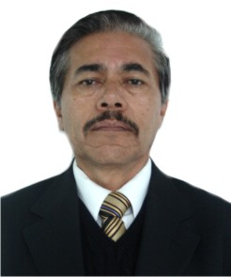

|  |  |
| --- | --- |
| **Nivel máximo de estudios** | Licenciatura en Contabilidad |
|  |  |
| **Áreas de conocimiento** | Seminario de Áreas verdes y cuidado de árboles , impartido por la Universidad Autónoma de Chapingo en el año 1996. Programa de Calidad y Excelencia, impartido por el departamento del D. F. en el año 1996. Administración de la Calidad y Excelencia |
|  |  |
| **Experiencia laboral** |  |
|  |  |
| Periodo | de enero/2013 a actual |
| Institución | Delegación Álvaro Obregón Dirección General de Servicios Urbanos |
| Cargo | Director de Preservación y Conservación del Medio Ambiente |
|  |  |
| Periodo | de octubre/2012 a diciembre/2012 |
| Institución | Delegación Alvaro Obregón |
| Cargo | Coordinador de Parques y Jardines |
|  |  |
| Periodo | de octubre/2006 a septiembre/2012 |
| Institución | Delegación Alvaro Obregón |
| Cargo | Coordinador de Parques y Jardines |